RELATÓRIO – Iteração 3

Protótipo e objetivos de arquitetura

|  |  |
| --- | --- |
| Projeto: | MultiPower - Mobilidade Elétrica sem Limites |
| Grupo: | 114421: Duarte Lourenço  120152: Tiago Pita  120009: José Coelho  119655: Tiago Vieira |
| Data/versão: | 2025/04/13, v1 |
| Sumário: | Neste relatório apresentamos a arquitetura e protótipo para o desenvolvimento do sistema da nossa aplicação Multipower. |

Conteúdo

1 Introdução 1

1.1 Sumário executivo 1

1.2 Controlo de versões 2

1.3 Referências e recursos suplementares 2

2 Arquitetura do sistema 2

2.1 Objetivos gerais 2

2.2 Requisitos com impacto na arquitetura 3

2.3 Decisões e justificação 3

2.4 Arquitetura do software 4

3 Protótipo das interações 5

# Introdução

## Sumário executivo

O documento apresenta a arquitetura e o protótipo exploratório para o sistema MultiPower – uma plataforma digital destinada a condutores de veículos elétricos. O objetivo é unificar a experiência de utilização através da integração de:

* **Localização e Reserva:** O condutor pode localizar, filtrar e reservar estações de carregamento compatíveis com o seu veículo, recorrendo a critérios como localização, tipo de conector e preço.
* **Desbloqueio e Pagamento Integrado:** O sistema permite o desbloqueio direto das estações e efetua transações de pagamento de forma rápida e segura, eliminando a necessidade de múltiplas aplicações ou processos fragmentados.
* **Monitorização e Estatísticas:** Disponibiliza um painel informativo para acompanhamento dos carregamentos, custos associados e histórico de operações, contribuindo para uma gestão mais consciente da mobilidade elétrica.

Esta proposta visa transformar a experiência dos utilizadores e facilitar a integração de diferentes fornecedores e sistemas (por exemplo, estações operadas por Galp, EDP e PowerDot) num ecossistema unificado. O protótipo exploratório, desenvolvido com ferramentas de prototipagem rápida (como Figma e Proto.io), demonstra as interações-chave que serão mais tarde implementadas de forma modular e escalável.

## Controlo de versões

|  |  |  |
| --- | --- | --- |
| Quando? | Responsável | Alterações significativas |
| 13/04/2025 | Tiago Vieira | Preenchimento da Arquitetura do Software e revisão do Relatório |
| 13/04/2025 | José Coelho | Preenchimento dos Objetivos Gerais e Requisitos com Impacto na Arquitetura |
| 13/04/2025 | Duarte Lourenço | Preenchimento da Introdução e Decisões e Justificação |
| 13/04/2025 | Tiago Pita | Preenchimento do Protótipo das Interações |

## Referências e recursos suplementares

* Relatório “ASis25- E1 Visão.docx” – Visão do produto e transformação digital.
* Relatório “ASis25- E2 Análise.docx” – Análise de requisitos, casos de utilização e modelo do domínio.
* Estudos de mercado (IEA, MOBI.E) e benchmarking de apps concorrentes (PlugShare, ChargeMap, miio).
* Ferramentas e referências de prototipagem: Figma, Proto.io.

# Arquitetura do sistema

## Objetivos gerais

A arquitetura deste sistema será orientada para a construção de uma plataforma digital unificada, acessível por diversos tipos de dispositivos (web, mobile e eventualmente painéis integrados em veículos ou estações), com foco na eficiência, escalabilidade, usabilidade e robustez. Os principais objetivos e requisitos estruturantes são:

* **Acesso Multiplataforma**  
   Os utilizadores devem poder aceder à plataforma através de umnavegador web moderno ou aplicações móveis (Android e iOS), sem necessidade de instalar componentes adicionais em desktop. A experiência de utilização deve ser fluida e coerente entre todos os dispositivos.
* **Integração com Sistemas Externos e Equipamento Físico**  
   A plataforma deverá integrar-se com diferentes tipos de estações de carregamento elétrico, utilizando o protocolo OCPP (Open Charge Point Protocol). Também será necessário integrar com sistemas de pagamento eletrónico (ex: MB Way, POS com interface SOC543), serviços de geolocalização (Google Maps/OpenStreetMap) e gateways de faturação eletrónica.
* **Escalabilidade e Desempenho**  
   A arquitetura deve estar preparada para grande volume de acessos simultâneos, especialmente em zonas urbanas de alta densidade, garantindo tempos de resposta rápidos (< 2 segundos nas operações principais).
* **Operação Robusta e Tolerância a Falhas**  
   A operação do sistema deve ser altamente disponível, com redundância de servidores, mecanismos de failover automático, e monitorização constante. É essencial garantir que falhas numa estação ou módulo específico não afetam a operação global.
* **Segurança e Proteção de Dados**  
   Considerando o manuseamento de dados pessoais e transações financeiras, a arquitetura deve adotar boas práticas de segurança desde o início (segurança por design), garantindo encriptação de dados, autenticação segura (MFA) e cumprimento do RGPD.
* **Modularidade e Extensibilidade**  
   O sistema deve seguir uma arquitetura modular e orientada a serviços (ex: microserviços), de forma a facilitar a evolução tecnológica, a substituição de componentes, e a integração com novos fornecedores ou equipamentos, sem comprometer a operação global.
* **Restrições Tecnológicas**  
   A plataforma será implementada com base de dados PostgreSQL ou MySQL e servidores baseados em Linux (Ubuntu 22.04 ou superior). A comunicação com as estações de carregamento será feita exclusivamente via OCPP, e os pagamentos devem seguir os padrões exigidos pelas redes bancárias nacionais.

## Requisitos com impacto na arquitetura

|  |  |
| --- | --- |
| Refª | Descrição |
| RD-1 | O sistema deve suportar até 10.000 utilizadores simultâneos sem degradação perceptível do desempenho. (Escalabilidade e desempenho) |
| RD-2 | O tempo médio de resposta da plataforma para operações críticas não deve exceder 2 segundos. |
| RD-3 | Todos os serviços devem ser configurados com redundância, com recuperação automática em menos de 10 segundos em caso de falha. |
| RD-4 | A infraestrutura deve estar hospedada em ambiente cloud (ex: AWS, Azure), com suporte para auto-escalamento e distribuição de carga. |
| RS-1 | Toda a informação de contas, pagamentos e perfis dos utilizadores deve ser armazenada de forma cifrada e transmitida com TLS (Transport Label Security) 1.3. |
| RS-2 | A plataforma deve implementar autenticação multifator (MFA) para os utilizadores e especialmente para acessos administrativos. |
| RS-3 | O sistema deve ser capaz de detetar e bloquear automaticamente acessos suspeitos, usando mecanismos de segurança preditiva. |
| RU-1 | A interface deve ser intuitiva, responsiva e adaptável a múltiplos dispositivos (smartphones, tablets, desktops) |
| RU-2 | A visualização em ecrãs físicos (ex: painéis em veículos ou terminais públicos) deve garantir legibilidade a pelo menos 1 metro de distância. |
| RI-1 | A plataforma deve integrar-se com estações de carregamento via protocolo OCPP, permitindo comunicação bidirecional (estado, reserva, uso). |
| RI-2 | Deve permitir integração com sistemas de pagamento eletrónico externos, garantindo interoperabilidade e modularidade do serviço. |

​

## Decisões e justificação

Tendo em conta os objetivos para a arquitetura, e os requisitos levantados na Análise, foram tomadas as seguintes decisões:

**Frontend e Mobile:**

* **Decisão:** Utilização da biblioteca React para o portal web, que facilitará a transição para React-Native na implementação de aplicações móveis.
* **Justificação:** Experiência prévia na tecnologia, comunidade ativa e compatibilidade com a abordagem mobile-first.

**Mapas e Geolocalização:**

* **Decisão:** Utilização do OpenStreetMap.
* **Justificação:** A solução apresenta um plano gratuito e é eficaz em eliminar watermarks e melhorar a experiência de utilizador, além de disponibilizar SDKs (Software Development Kit) para desenvolvimento mobile.

**Integração com Estações de Carregamento:**

* **Decisão:** Adotar o protocolo OCPP para a comunicação bidirecional entre a plataforma e as estações.
* **Justificação:** Este protocolo é amplamente reconhecido e garante compatibilidade com múltiplos fornecedores.

**Infraestrutura e Backend:**

* **Decisão:** Implementar o backend em Node.js ou Python (Django/FastAPI), utilizando containers Docker e orquestração via Kubernetes numa infraestrutura cloud (AWS ou Azure).
* **Justificação:** Esta abordagem oferece escalabilidade, facilita a integração contínua e permite rápida recuperação em caso de falhas.

**Processamento de Transações:**

* **Decisão:** Agrupar transações para envio em lote, com cadência de 10 minutos.
* **Justificação:** Esta abordagem reduz a sobrecarga do sistema e melhora a eficiência na integração com parceiros externos.

## Arquitetura do software

A arquitetura do software é concebida com uma visão modular e orientada a camadas, possibilitando a evolução e manutenção do sistema. Um exemplo de divisão pode ser:

* **Camada de Apresentação:**
  + **Portal do Cliente:** Interface web responsiva para pesquisa e gestão de carregamentos.
  + **Aplicações Móveis:** Interfaces para Android e iOS, garantindo uma experiência nativa e intuitiva.
* **Camada de Negócio:**
  + Lógica de gestão dos processos (autenticação, reserva, desbloqueio de estações, gestão de pagamentos e monitorização dos carregamentos).
* **Camada de Integração:**
  + Serviços de integração com sistemas externos, incluindo gateways de pagamento, APIs de estações de carregamento (via OCPP) e sistemas de geolocalização.
* **Camada de Dados:**
  + Armazenamento dos dados através de bases de dados relacionais (PostgreSQL/MySQL) com medidas de segurança implementadas (encriptação e políticas de backup).

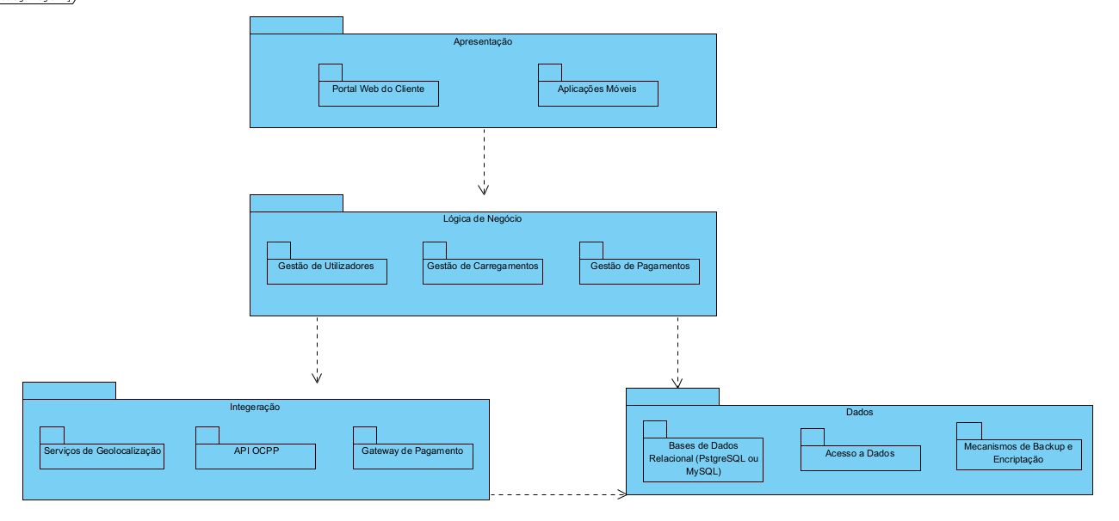

# Protótipo das interações

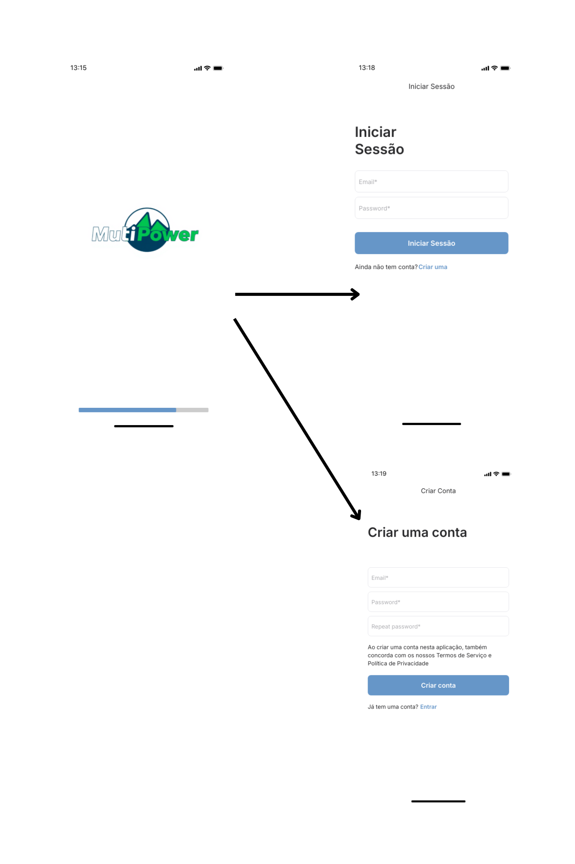

**Ecrã de Login / Criação de Conta:**

* É necessário o utilizador iniciar sessão com e-mail e senha ou criar uma nova conta para obter acesso completo à aplicação.
* Na criação de conta, solicita confirmação de senha e aceitação dos Termos de Serviço e Política de Privacidade.
* Links direcionam entre "Já tem uma conta?" e "Ainda não tem conta?", facilitando a navegação.

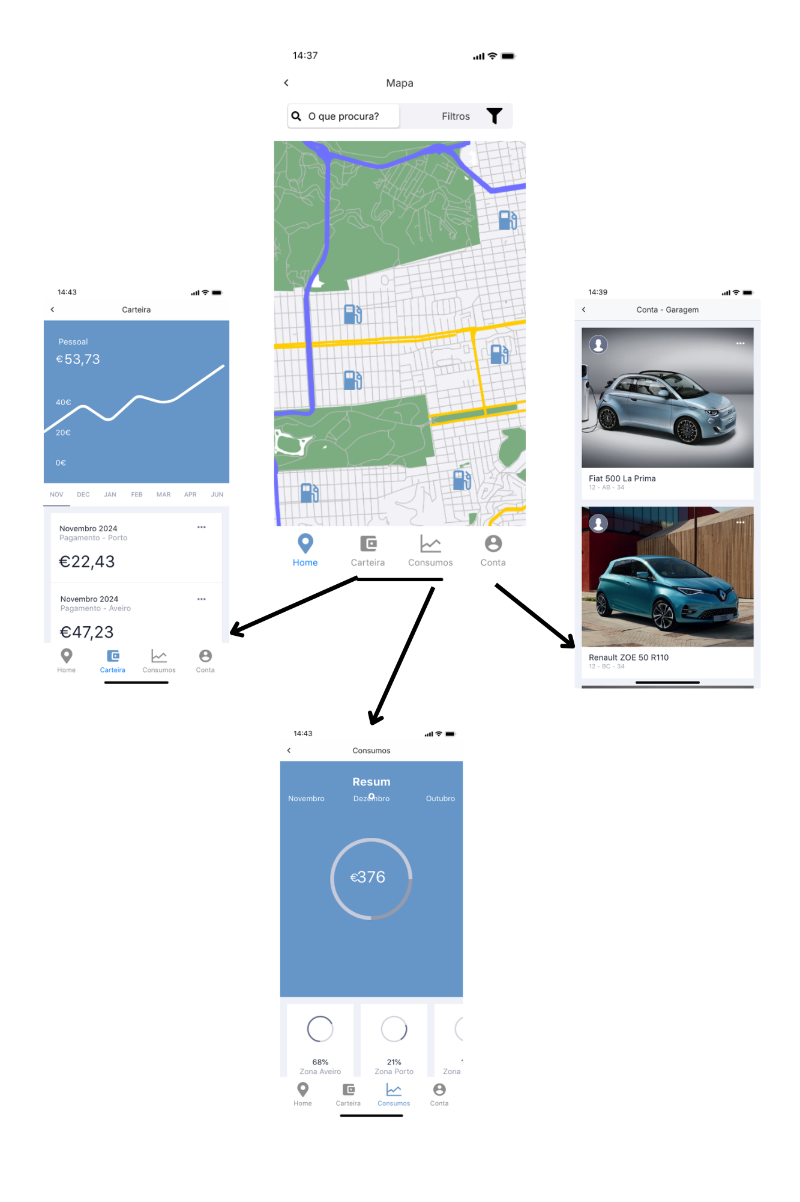

**Home screen (Mapa):**

* Interface para buscar estações de carregamento ("O que procura?") com opção de aplicar filtros.

**Carteira:**

* Exibe saldo pessoal (€53,73) e gráficos de gastos mensais.
* Lista transações específicas, como pagamentos em zonas Porto (€22,43) e Aveiro (€47,23).

**Conta:**

* Gerencia veículos cadastrados, como o "Flat 500 La Prima" (matrícula 12 - AD - 34).

**Consumos:**

* Mostra consumo total (€376) e distribuição por zonas (68% Aveiro, 21% Porto).

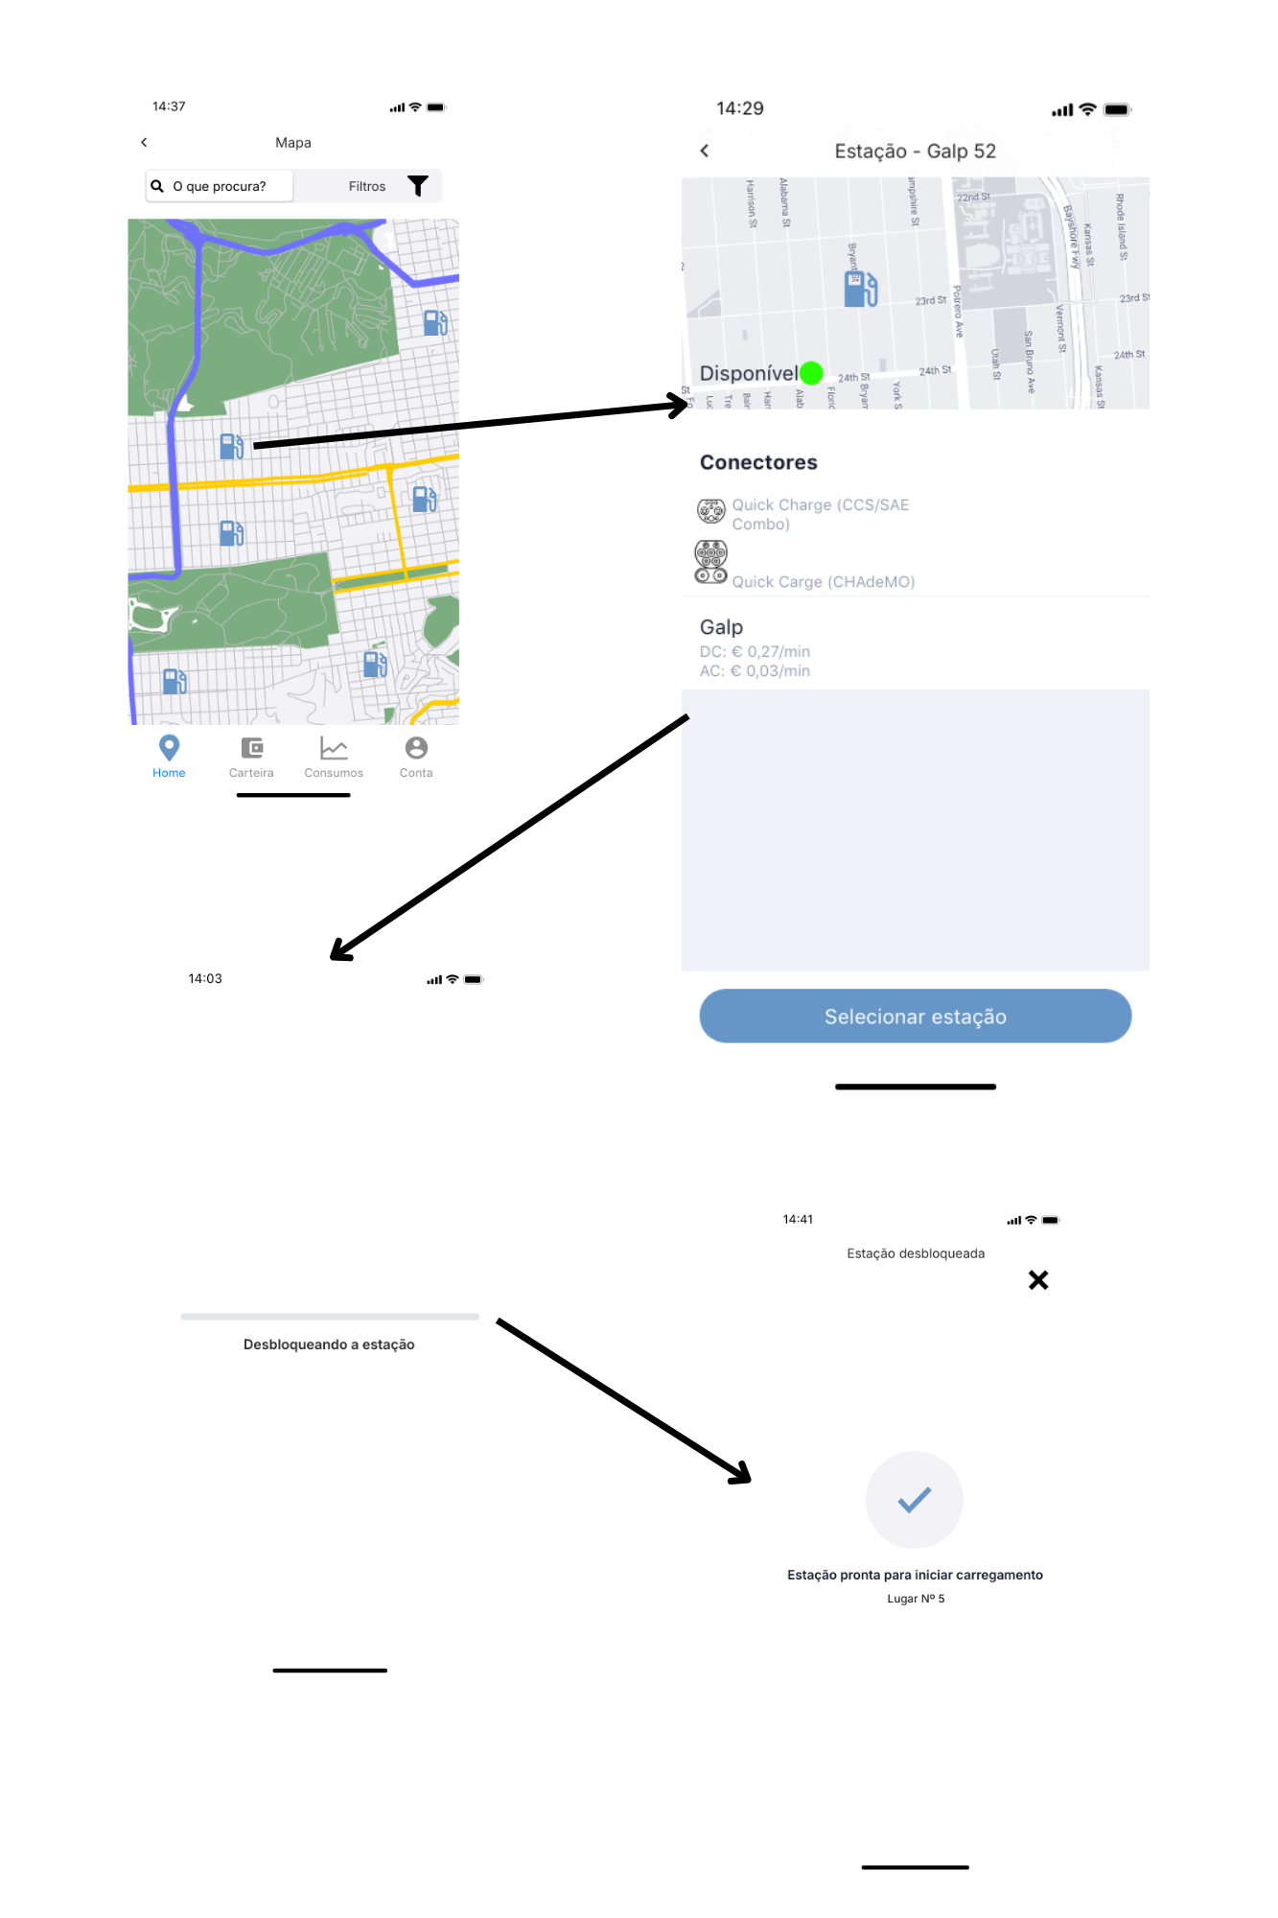

**Conectores e Preços:**

* Mostra as opções de conectores disponíveis e tarifas da estação.

**Confirmação da Estação pretendida:**

* Indica uma estação desbloqueada e pronta para uso no "Lugar Nº 5".

**Histórias de Utilizador:**

* As histórias de utilizador ajudam a descrever as funcionalidades do sistema do ponto de vista dos seus utilizadores finais, orientando o desenvolvimento e priorização das interações apresentadas no protótipo

|  |  |
| --- | --- |
| **Ref.** | **User Story** |
| US1 | Como condutor, quero ver num mapa as estações de carregamento disponíveis, para poder escolher a mais conveniente |
| US2 | Como Condutor, quero reservar uma estação, para garantir que estará disponível quando lá chegar |
| US3 | Como condutor, quero autenticar-me com segurança, para aceder ao meu histórico e dados pessoais |
| US4 | Como condutor, quero ver os preços e tipos de conectar de cada estação, para saber se é compatível com o meu veículo |
| US5 | Como condutor, quero iniciar e parar o carregamento diretamente na app, para não depender de cartões ou outras apps |
| US6 | Como condutor, quero pagar através da app com MB Way ou cartão, para concluir o carregamento de forma simples e segura |
| US7 | Como condutor, quero receber notificações quando o carregamento estiver concluído ou se ocorrer uma falha, para poder agir de imediato |
| US8 | Como condutor, quero consultar o meu histórico de carregamento e pagamentos, para controlar os meus gastos |
| US9 | Como condutor, quero gerir os meus veículos e dados pessoais, para manter a minha conta atualizada |
| US10 | Como administrador, quero monitorizar o estado das estações e relatórios de avaria, para garantir a operação contínua do sistema |